ПІБ Чепіль Оксана Миколаївна Клас 7 Предмет Інформатика Контакти oksana22233@gmail.com
0966090809 Viber

Дата | Тема | Додаткові відомості | Домашнє завдання | Примітки
29.04 | Об’єкти електронних таблиць. Адресація |  | Виконуємо практичне завдання | Робимо скріншот екрану і кидаємо на пошту або Viber
29.04 | Об’єкти електронних таблиць. Адресація.  Редагування електронних таблиць. Автозаповнення та автозавершення |  | Виконуємо практичне завдання | Відповіді на пошту або у Viber

Об’єкти електронних таблиць – аркуш, клітинка, діапазон клітинок

IV. Вивчення нового матеріалу
Основним об'єктом опрацювання табличного процесора є електронна книга, яка за замовчуванням має ім'я Книга1. Користувач може змінити ім'я книги під час її збереження у файлі. Книга складається з аркушів.
За замовчуванням ім’я першого - Аркуш1, яке вказується на ярлику аркуша.
Електронна таблиця може складатись із декількох аркушів, кожен з яких поділений на рядки і стовпці. На перетині рядків і стовпців розташовані клітинки, до яких можна вводити дані.
Кожна клітинка має свою адресу. Наприклад, клітинка, що розташована на перетині рядка 1 та стовпця А, має адресу А1.
Діапазон клітинок — сукупність клітинок, яка міститься на перетині одного чи декількох стовпців і рядків.
Виділити діапазон клітинок можна протягуванням при натисненій лівій клавіші миші від однієї кутової клітинки діапазону до протилежної. Щоб записати такий діапазон, треба вказати адреси лівої верхньої та правої нижньої клітинок, які розділяються двокрапкою, наприклад, A1:D4:
Рядок і стовпець також є діапазонами. Наприклад, адресою діапазону клітинок, до якого входять усі клітинки десятого рядка, є 10:10, а адресою діапазону клітинок, до якого входять усі клітинки стовпця В, є В:В. Відповідно 6:8 - адреса діапазону клітинок, шо включає всі клітинки рядків з номерами 6, 7, 8, a H:L - адреса діапазону клітинок, до якого входять усі клітинки стовпців Н, І, J, К, L.
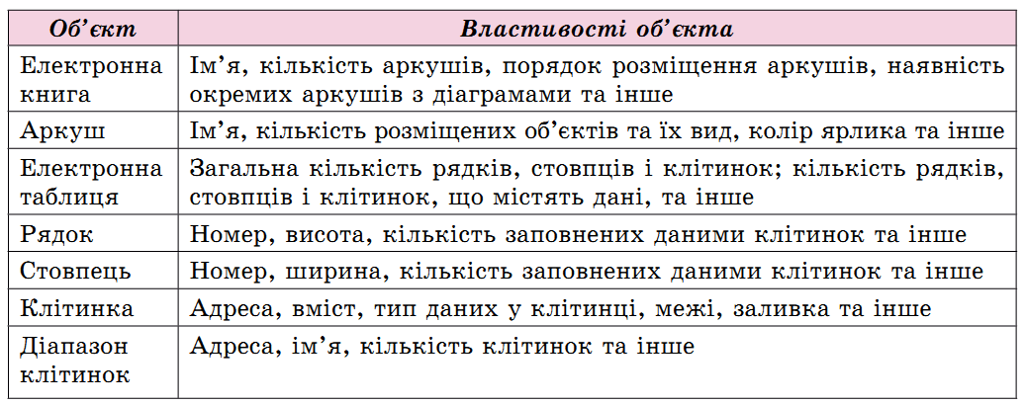

Редагування електронних таблиць. Автозаповнення та автозавершення
- Виберіть одну або кілька клітинок, за вмістом яких потрібно заповнити інші клітинки.
Щоб створити таку послідовність, як "1, 2, 3, 4, 5...", введіть 1 і 2 в перші дві клітинки. Щоб створити таку послідовність, як "2, 4, 6, 8...", введіть 2 й 4.
Щоб створити послідовність типу "2, 2, 2, 2...", введіть 2 лише в першу клітинку.
- Перетягніть маркер заповнення .
- За потреби натисніть кнопку Параметри автозаповнення й виберіть відповідний варіант.

Практичне завдання.

Експрес-опитування
Дати відповіді
1. Поясніть різницю між термінами: табличний процесор та електронна таблиця.
2. Перелічіть основні сфери застосування електронних таблиць.
3. Які можливості електронних таблиць ви знаєте?
4. Які вам відомі елементи (об’єкти) головного вікна Excel?
5. Назвіть основні об’єкти електронної таблиці.
6. Яка комірка називається активною?
7. Як утворюється адреса комірки?
8. Як можна виділити діапазон суміжних комірок? несуміжних?
9. Які типи даних використовуються в електронних таблицях?
10. Які ви знаєте методи редагування даних у комірці ЕТ?

2. Підкресліть правильно записані адреси клітинок. Для неправильних адрес укажіть, яку помилку допущено. Z3, Б7, 67S, C3D5, ZZZ3, AB4, L2000000, DK45, V.

Робота за комп’ютером
- Практична робота за комп’ютерами.





